# Introdução ao CSS3

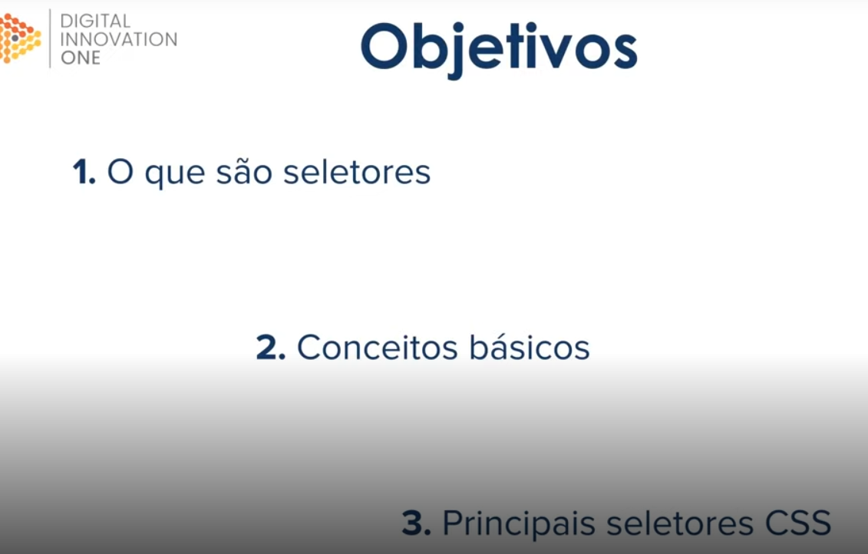



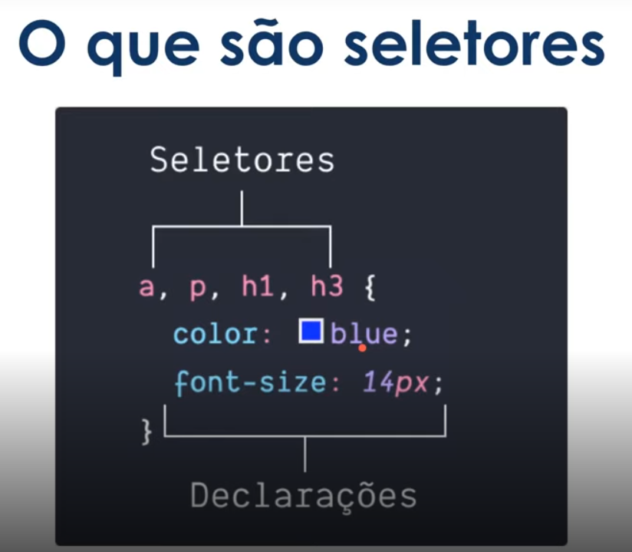

* Seletores
* Declarações – deve ter uma propriedade: color valor: blue
* Isso aqui em cima é chamado de seletor de tipo, ou seja, a, p, h1, h3

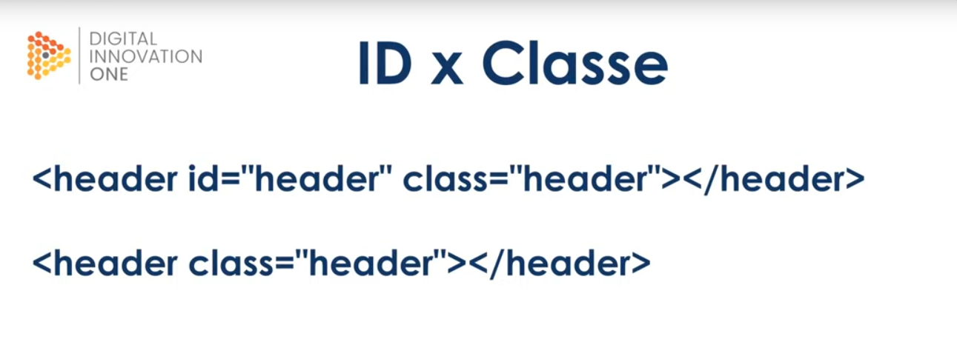

* Seletor de classe – podemos usar em qualquer lugar
* Seletor de ID – devemos usar apenas uma vez.

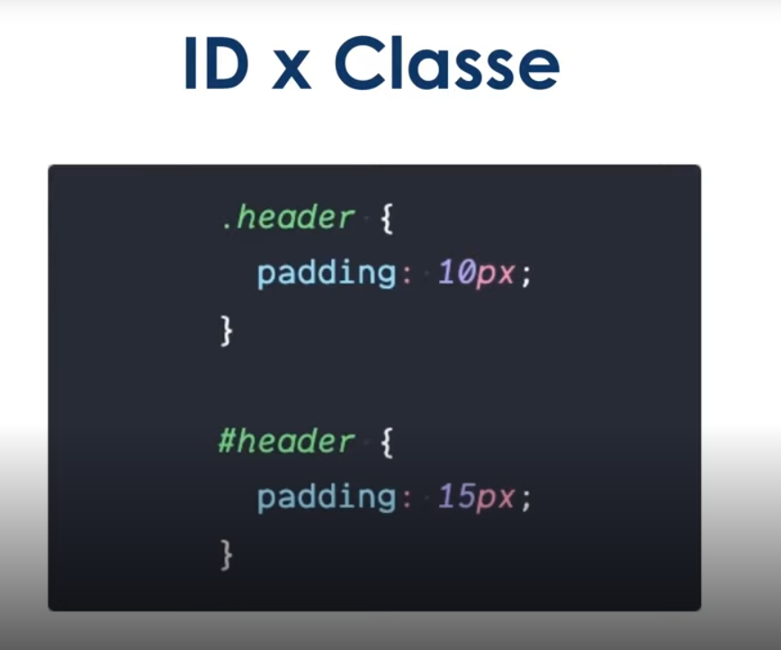

* Classe usamos o - .header
* ID usamos o - #header

Lembrar que, um ID só pode ser usado uma vez na página, já uma classe, podemos usar várias vezes.

## Adicionando classe e ID no nosso site

Primeiro criamos na pasta do nosso site o style.css

    <link rel="stylesheet" href="style.css">

Aqui importamos ele.

Stylesheet – diz ao navegador qual tipo de arquivo estamos adicionando.

Href – o caminho para o arquivo.

### Modicando e adicionando uma ID

Como o ID só podemos usar uma única vez, vamos adicionar em um local que não vamos repetir, um local único.

Vamos adicionar ele no nosso título da página, ou seja, título = só vamos ter um.

        <header>

            <img src="https://upload.wikimedia.org/wikipedia/commons/7/77/Google_Images_2015_logo.svg" alt="Logo do Google">

            <h1 id="titulo">Alleph Nogueira</h1>

### Adicionando uma classe

Dentro do título da sessão vamos adicionar uma classe

            <header>

                <h2 class="subtitulo">Pots</h2>

                <a href="mailto:allephn@hotmail.com.br" target="_blank">allephn@hotmail.com.br</a>

            </header>

        <article>

            <header>

                <h3 class="post_titulo">Post #1</h3>

### Modificando a aparecendo dentro do CSS

Como queremos mudar a cor, vamos adicionar o título, subtítulo, post_titulo, tudo na mesma regra.

#titulo, .subtitulo, .post_titulo{

    color: #4522c4;

}

.post_titulo{

    font-size: 2em;

    font-style: italic;

}

Colocamos azul para todos os itens, separando por uma vírgula.

Também aumentamos o tamanho da fonte e o estilo dela.

# Conceitos básicos

## Box model

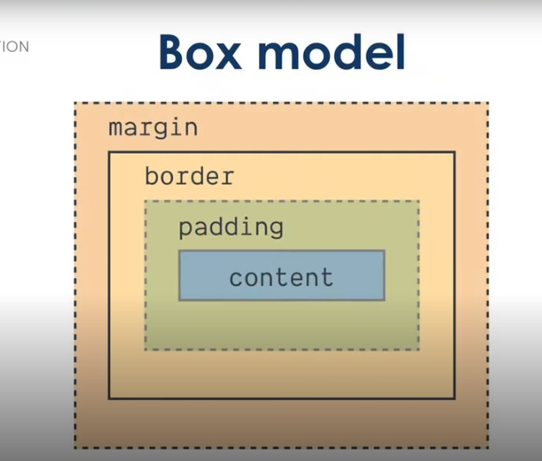

* Margin – espaçamento entre os elementos
* Border – Espaço final do meu elemento
* Padding – Espaço do meu item para fora
* Content – Aqui vai ser o conteúdo (texto, imagem, vídeo...)

Fazendo na pratica para ver como funciona.

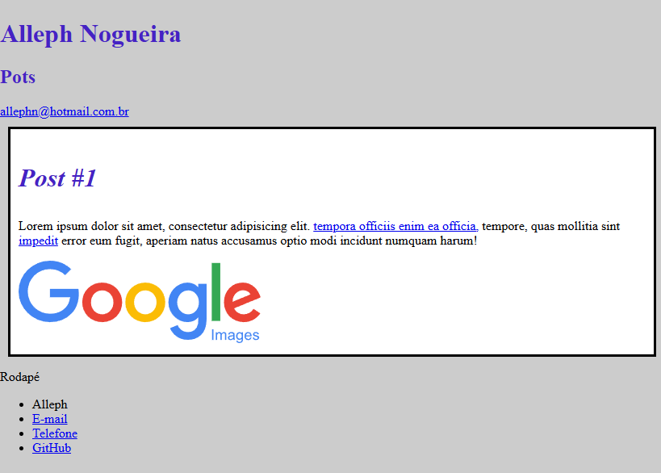

Repara na pratica como ficou

Adicionamos uma classe

.post {

    background-color: white;

    padding: 10px;

    border: 3px solid black;

    margin: 10px;

}

Colocamos primeiro a cor de fundo para branca

Adicionamos um padding para aumentar o espaço interno

Adicionamos uma borda de 3px na cor preta.

E para não ficar muito perto do email la em cima, adicionamos uma margin, para aumentar o espaço.

#### Estilo sem a margin.

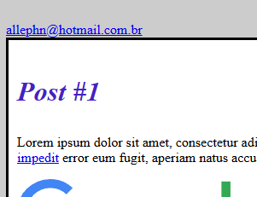

Observa como ficou grudado.

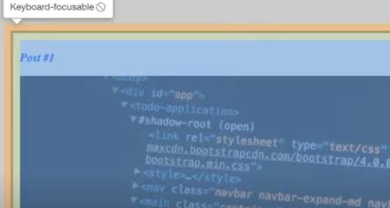

Aqui quando especionamos temos também como funciona

Laranja = margin

Marrom = borda

Verde = padding

Azul = conteúdo.

## Toda explicação sobre a aula de “caixa”